**Reanatolog uchun qo`llanman:**

Dasturga kirgach quyidagi oyna hosil bo`ladi,buyerga ***login*** va ***parol*** yozib to`ldiriladi va ***kirish*** tugmasi bosiladi

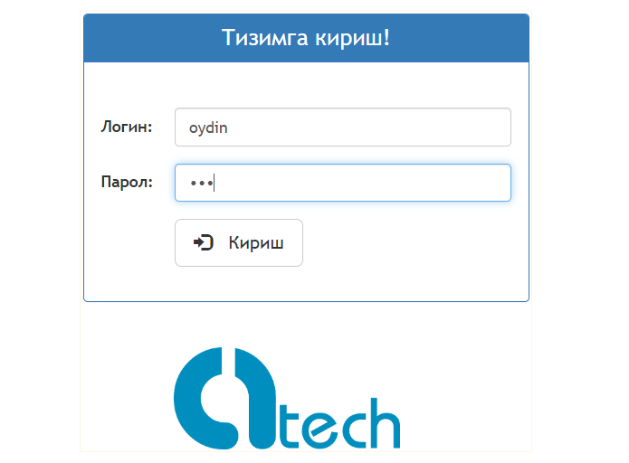

***Kirish*** tugmasi bosilgach quyidagi oyna ko`rinadi:

Bu yerdan ***Bioximik labaratoriya ko`rigi*** bo`limi tanlanadi.Bu bo`limda Bioximik labaratoriya ko`rigidan o`tishi kerak bo`lgan bemorlar ro`yhati kiritiladi.

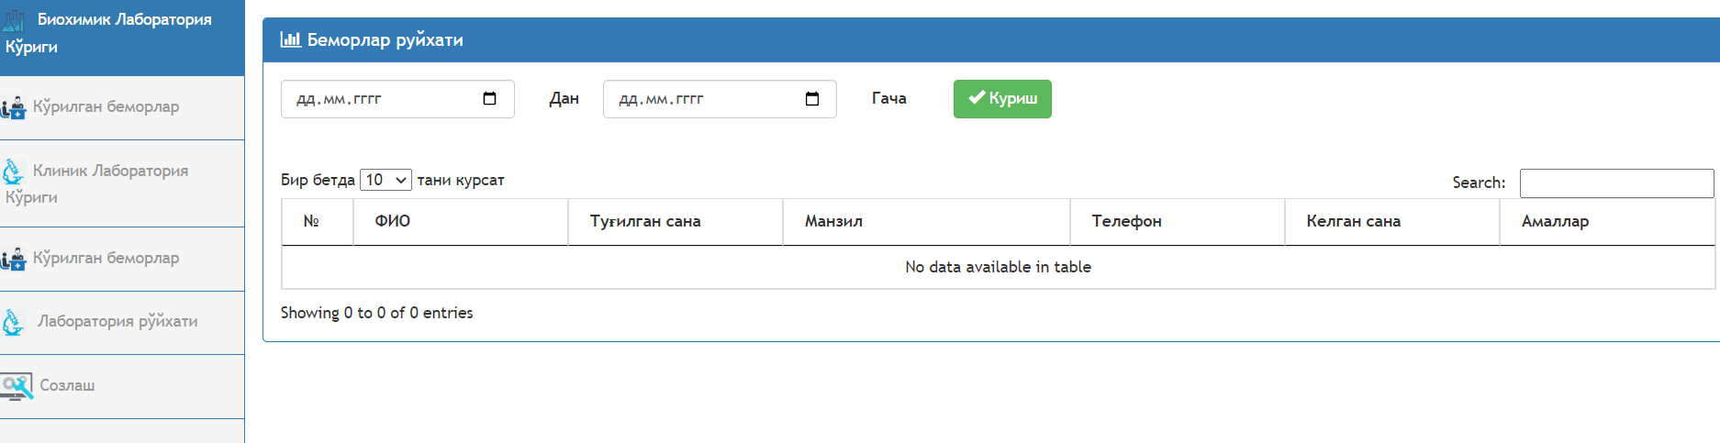

Keyingi navbat ***Ko`rilgan bemorlar*** bo`limiga keladi.Bu bo`limdan ***Bioximik*** ***labaratoriya*** ko`rigidan o`tgan bemorlar ro`yxati kiritiladi.

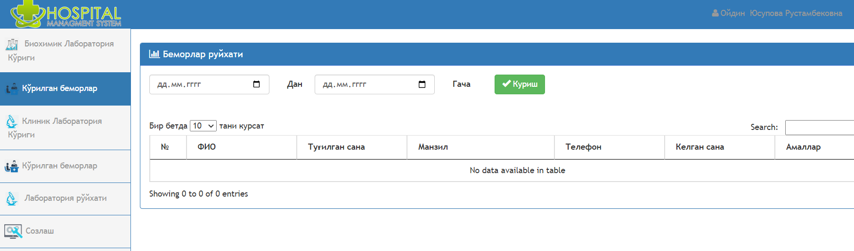

***Klinik labaratoriya ko`rigi bo`limi.***Bu bo`limda klinik labaratoriya ko`rigidan o`tishi kerak bo`lgan bemorlar ro`yxati kiritiladi.

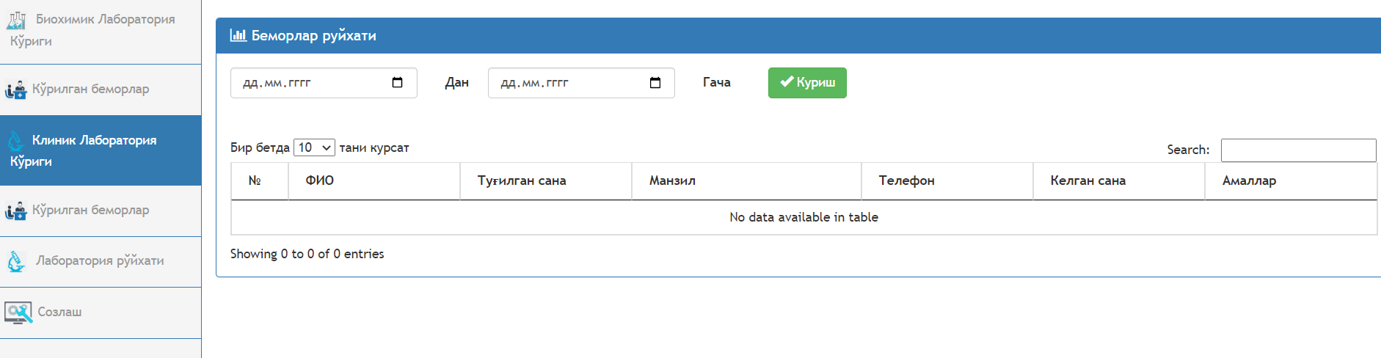

***Ko`rilgan bemorlar*** bo`limida ***klinik labaratoriya ko`rigidan*** o`tgan bemorlar ro`yxati kiritiladi.

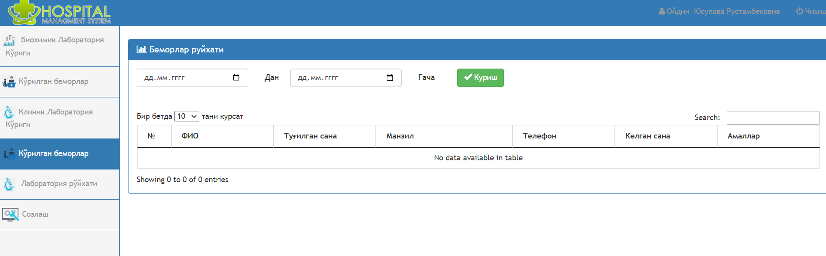

Keyingi navbat ***labaratoriyalar ro`yxati*** bo`limiga.Bu bo`limda bizga ***mavjud*** ***labaratoriya ko`riglarining*** ro`yxati ko`rsatiladi.

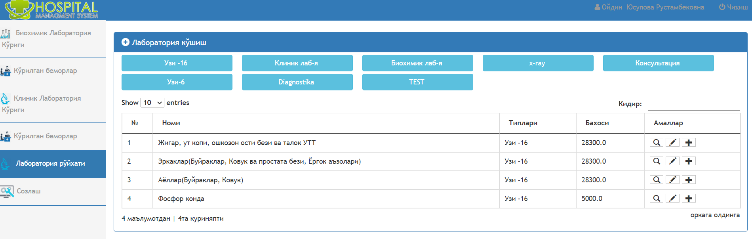

Va biz ***Reanatologlar*** uchun qo`llanma bilan tanishib chiqdik.

**Etiboringiz uchun raxmat**